IV.- Metodología

4.1.- Descripción y fundamentación

Nuestra investigación se centra en observar las formas que adopta la publicidad electoral en redes sociales en Chile en medio de la actual etapa de la comunicación política. Para este fin, se utilizará el caso de la elección presidencial y parlamentaria celebrada entre Noviembre y Diciembre de 2021. Específicamente, el estudio aborda el fenómeno del microtargeting político a través de un análisis de los anuncios pagados publicados en la plataforma Facebook por los candidatos que compitieron en las elecciones presidenciales, durante la campaña legal establecida por el Servicio Electoral (SERVEL), tanto en primera vuelta, período que transcurrió entre el 22 de Septiembre y el 18 de Noviembre de 2021, como en el balotaje de segunda vuelta, entre el 4 y el 15 de Diciembre del mismo año.
La publicidad pagada por los candidatos presidenciales será obtenida desde la Biblioteca de Anuncios que Facebook ha puesto a disposición del escrutinio público, la cual ofrece la posibilidad de descargar bases de datos según candidato a través de una API, las que compilan todos los anuncios publicados en un período determinado. De esta manera, el anuncio es nuestra unidad de análisis principal.
La estructura de los anuncios pagados disponibles en la biblioteca de Facebook que serán utilizados en esta investigación, contienen los siguientes elementos útiles para el análisis:
- Fecha de inicio: Día y mes en que el anuncio fue puesto en línea

- Fecha de término: Día y mes en que el anuncio fue retirado de Facebook

- Costo: Rango estimado del precio pagado por el anuncio

- Visualizaciones: Cantidad de veces en que el anuncio fue mostrado a los usuarios. Esta cifra también se mueve dentro de un rango estimado

- Tamaño de la audiencia: Rango estimado de la cantidad de usuarios a los que podría llegar el anuncio

- Distribución demográfica: La plataforma Facebook entrega información demográfica básica sobre la distribución de las visualizaciones. A partir de esto, es posible inferir los criterios de targeting que el candidato eligió para cada anuncio publicado. Los datos se entregan en torno a tres parámetros:

- Tramo etario: 13 a 17 años; 18 a 24 años; 25 a 34 años; 35 a 44 años; 45 a 54 años; 65 y más años
- Regiones: En el caso de Chile son 16 regiones
- Género: Femenino/Masculino

- Contenido: Es el texto que aparece en el anuncio. Se compone de un título, subtítulo, y el mensaje central. Los elementos audiovisuales que forman parte del anuncio no están disponibles en los dataset que provee la Biblioteca de Anuncios, pero la API permite obtener un link de acceso al anuncio en que se incluyen todos los elementos.

A continuación, se observa un ejemplo real de un anuncio pagado en Facebook y la forma en que la biblioteca de anuncios lo visualiza para el usuario. En este caso, se trata de una publicidad de la candidata Yasna Provoste, colgada en la plataforma durante la campaña de primera vuelta:

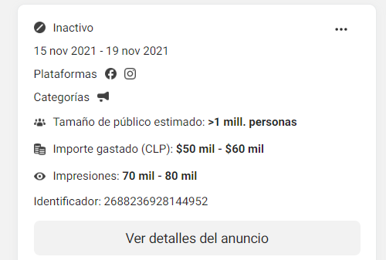
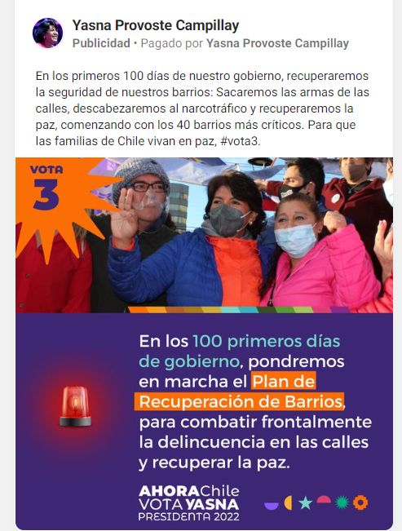
4.2..- Tipo de Estudio

Si bien las campañas políticas y su forma de utilizar los recursos digitales como redes sociales y otros, han sido investigadas en Chile por otros autores, hemos considerado que las características particulares del objeto de estudio que orienta este estudio, el microtargeting online como forma específica de publicidad política impulsada por datos, no han sido aún estudiadas en profundidad en Chile como para disponer de suficiente evidencia empírica acumulada que de paso a un cuerpo de hipótesis robustas y consolidadas en el tiempo. Por lo anterior, es que se ha considerado que este trabajo posee un alcance exploratorio y descriptivo.
Por otra parte, el enfoque elegido para abordar el estudio es de carácter mixto, con un énfasis en técnicas cuantitativas al ser este un trabajo que busca trabajar los textos escritos como datos numéricos insertos en un modelo matemático de probabilidades, pero en un siguiente nivel abordando lo cualitativo en términos de la interpretación y etiquetado de los tópicos y su combinación con la metadata de segmentación. El análisis final buscar sintetizar las potencialidades de ambos, en el marco de un enfoque integrado de la información recolectada.

4.3.- Descripción herramientas metodológicas
Sobre la base de los datos recolectados se propone aplicar algunas de las técnicas emergentes asociadas a las disciplinas que forman parte de la denominada Ciencia de Datos. En este caso particular, consideramos que podría ser útil utilizar el método conocido como Text as Data (Benoit, 2020), como una forma de ir más allá de los tradicionales análisis de contenido de codificación manual cualitativos y cuantitativos, típicos de las ciencias sociales. Con la ayuda de software y paquetes estadísticos de uso gratuito como RStudio y Phyton, es posible procesar grandes cantidades de documentos y categorizar sus contenidos de forma automatizada, convirtiendo los textos escritos en matrices numéricas, para luego aplicar diversas pruebas estadísticas, como también análisis cualitativo, con el fin de identificar patrones, tendencias, criterios, correlaciones etc.
Luego de organizar la información desestructurada desde la API provista por Facebook, se propone utilizar técnicas de análisis ampliamente utilizadas en estudios de estas características, en particular los análisis de tópicos, entre los que se encuentran disponibles las herramientas del STA (Structural Topic Analysis) y el LDA (Latent Dirichlet Allocation), entre otros.
El análisis de tópicos es un tipo de modelo estadístico basado en procesamiento de lenguaje natural cuyo objetivo es organizar automáticamente y proveer de estructura a un corpus de texto (Thomas et.al, 2012). La idea es poder descifrar la estructura semántica latente, o “tópicos abstractos”, en un conjunto grande de textos. Se parte de la premisa que ciertas palabras aparecerán asociadas a un cuerpo de texto vinculada por un tópico común, asumiendo que el texto puede contener más de un tópico. De esta manera, se va construyendo una “bolsa de palabras” o diccionario que se agrupa en torno a clusters que vinculan las palabras según el respectivo tópico latente. No obstante, la interpretación de la coherencia y consistencia de las agrupaciones que el modelo arroja siempre estará en manos del investigador, el que debe buscar la lógica intrínseca entre cada uno de ellos, y al interior de los mismos.
El tipo de análisis de tópicos elegido para este estudio es el LDA (Latent Dirichlet Allocation), el cual puede ser entendido como un modelo generativo probabilístico aplicable a cuerpos de texto escrito, fundado en un modelo Bayesiano jerárquico de tres niveles en el que los documentos son representados a través de una mixtura de tópicos latentes, y en que cada tópico se estructura en torno a una distribución de palabras (Blei et.al, 2003). El investigador debe tomar previamente la decisión de cuantos tópicos utilizará al construir el modelo, buscando el equilibrio que permita explotar de la mejor manera posible el tipo de datos con los que se está trabajando.

4.4. Determinación y fundamentación de la muestra
Se seleccionará un conjunto de bases de datos extraídas desde la biblioteca de anuncios de la plataforma Facebook (Facebook Ads Library) de los 7 candidatos presidenciales que compitieron en la elección, en el transcurso de la campaña legal desde el 22 de Septiembre de 2021 hasta el 18 de Noviembre del mismo año, y luego repetir el proceso para los dos candidatos que pasaron a la segunda vuelta (Gabriel Boric y José Antonio Kast), cubriendo el período legal de campaña entre el 4 de Diciembre de 2021 y el 15 del mismo mes.
La metadata de segmentación, el contenido de los anuncios, así como todo el resto de la información de la que están compuestos, descrita en el punto 4.1, se descarga en formato CSV (Comma Separated Values) desde la biblioteca de Facebook.
Para seleccionar los anuncios de cada candidato, el primer paso es identificar cuáles son las cuentas oficiales de Facebook, o aquellas que agrupan la mayor cantidad de seguidores y anuncios. En general, para cada candidato existen múltiples perfiles de Facebook en el marco de una campaña, lo que debe ser despejado previamente antes de realizar la descarga de los datos al formato CSV. En este caso, utilizamos como parámetro el ticket azul de verificación que Facebook le asigna a las cuentas de los candidatos, ya que son estas las que inscriben la propaganda y anuncios pagados que luego queda archivada en la biblioteca de anuncios.
De los 7 candidatos que compitieron en la elección en primera vuelta, solo 5 de ellos utilizaron la herramienta de la publicidad pagada por Facebook. Luego, en el balotaje, ambos candidatos utilizaron la plataforma. Lo anterior se resume en el siguiente cuadro:

Fuente: Elaboración propia en base a la información disponible en la biblioteca de anuncios de Facebook

En base a lo anterior, la muestra final con la que se trabajará es de 1924 anuncios distribuidos entre la primera y la segunda vuelta de la elección presidencial, enviados durante el período de campaña legal.

4.5.- Matriz de análisis
La estructura del análisis que este estudio pretende llevar adelante, distingue dos momentos o ventanas de observación, la campaña de primera vuelta y la campaña de segunda vuelta que en su conjunto constituyen las principales dimensiones de análisis. Por otra parte, se establecieron tres escalas para la interpretación de la información, la suma de todos los anuncios de los candidatos, la agrupación izquierda-derecha, y el análisis individual de cada candidato. Finalmente, y siguiendo este esquema, se aplican las técnicas de análisis de tópicos y distribución del microtargeting. La matriz base para este trabajo se observa en el siguiente cuadro:

En virtud del esquema anterior, se propone un plan de análisis con los siguientes pasos:
1.- Elaboración de nubes de palabras y análisis de tópicos para la suma de todos los candidatos en la primera vuelta. Descripción de los principales hallazgos.
2.- Elaboración de nubes de palabras y análisis de tópicos para los candidatos agrupados según tendencia política. Izquierda (Marco Enríquez-Ominami, Gabriel Boric, Yasna Provoste) y derecha (Sebastián Sichel, José Antonio Kast) en la primera vuelta. Descripción de los principales hallazgos.
3.- Elaboración de nubes de palabras y análisis de tópicos para los candidatos cada uno por separado en la primera vuelta. Descripción de los principales hallazgos.
4.- Elaboración de nubes de palabras y análisis de tópicos para la suma de los candidatos en la segunda vuelta. Descripción de los principales hallazgos.
5.- Elaboración de nubes de palabras y análisis de tópicos para los candidatos cada uno por separado en la segunda vuelta. Descripción de los principales hallazgos.
6.- Insertar la metadata con los criterios y pesos de segmentación según tramo etario, género y región en la matriz de análisis, para ver la distribución de estos en su asociación con los tópicos principales para cada candidato en primera vuelta. Descripción de los principales hallazgos.
7.- Insertar la metadata con los criterios y pesos de segmentación según tramo etario, género y región en la matriz de análisis, para ver la distribución de estos en su asociación con los tópicos principales para cada candidato en segunda vuelta. Descripción de los principales hallazgos.

4.6.- Aplicación de instrumentos: descripción de actividades y procedimientos aplicados en la recolección de datos
Todos los estudios que trabajen con técnicas de text as data y procesamiento de lenguaje natural, necesariamente deben tomar un conjunto de decisiones sobre cómo tratar los documentos y estructurar las bases de datos. En nuestro caso, los dataset al venir desestructurados y con simbologías y palabras que no necesariamente aportan al análisis, deben ser limpiados y organizados de tal manera que sean aptos para el tipo de análisis que se pretende realizar. En dicho proceso de limpieza, es importante explicitar los criterios que se utilizarán para organizar los datos. Lo anterior lo entenderemos como pre-procesamiento de la información (Deny, 2020).

Para efectos de este estudio, de toda la información que aportan los anuncios de la biblioteca de Facebook descrita en el punto 4.1., nos interesa analizar principalmente dos elementos: el cuerpo o contenido del anuncio, y los criterios de segmentación o targets de audiencia a los que fue dirigido cada anuncio. En consecuencia, se tomaron un conjunto de decisiones de pre-procesamiento sobre estos dos componentes de la base de datos, que se detallan a continuación.

1.- Elementos que fueron removidos o modificados en la base de datos:

- Hashtags
- Emojis
- Tildes
- Direcciones web
- Puntuación
- Convertir mayúsculas en minúsculas
- Artículos y conectores (Stopwords)
2.- No se utilizaron ngrams de orden mayor a 1
3.- Se tomó la decisión de remover los nombres de los candidatos, así como palabras que se tornaron outliers en el cuerpo de texto, y que no aportaban información relevante para el análisis pero que por su peso en la bolsa de palabras podían contaminar los resultados. Algunos de los elementos eliminados fueron: vota, presidente, Facebook, gabriel, boric, yasna, provoste, jose, kast, servel, etc.

La biblioteca de anuncios de Facebook se encuentra en el siguiente link: https://www.facebook.com/ads/library/?active_status=all&ad_type=political_and_issue_ads&country=CL&media_type=all

